國立彰化師範大學
104-105年度獎勵大學教學卓越計畫
【教師知能成長系列講座】

一、活動目的：邀請現任南投縣爽文國中教導主任，也是2014年師鐸獎得主王政忠主任，前來分享與交流其對於「課堂經營」與「如何激發學生創造力」的豐富實踐經驗，希望能成為教學能量的補給站，與教師同儕共進的觸發點。
二、參加對象：本校教職員、TA、師資生、與對教學具有熱忱者。
三、報名方式：
(一)請至本校「線上報名管理系統」報名(敬請註明服務單位與職稱)
(二)或請直接來電(04)7232105轉1614 陳小姐，將協助報名
四、參與人數：160人(額滿為止)
五、聯絡人：彰化師範大學教學卓越中心教師成長組 專案助理陳姿秀、李巧怡
聯絡電話：(04)7232105轉1614、1613
E-mail：danasu@cc.ncue.edu.tw、sosolala@cc.ncue.edu.tw
六、活動流程：
●教師知能成長系列講座—MAPS教學法
日期：104年12月7日(一)
時間：9：00~11：00
地點：本校進德校區圖書館B1演講廳
專屬報名網址：http://aps.ncue.edu.tw/sign_up/index.php?keyword=%B1%D0%AEv%AA%BE%AF%E0%A6%A8%AA%F8%A8t%A6C%C1%BF%AEy%A1XMAPS%B1%D0%BE%C7%AAk&sort_item=1

時間 | 活動內容 | 主持人／主講人
9：00~9：10  (10分鐘) | 開幕式-  致歡迎詞 | 主持人：  彰化師大教學卓越中心  王妙媛主任
9：10~10：45  (95分鐘) | 教師知能成長系列講座  MAPS教學法 | 主講人：  南投縣爽文國中  王政忠主任
10：45~11：00  (15分鐘) | Q&A | 南投縣爽文國中  王政忠主任

【交通路線圖】
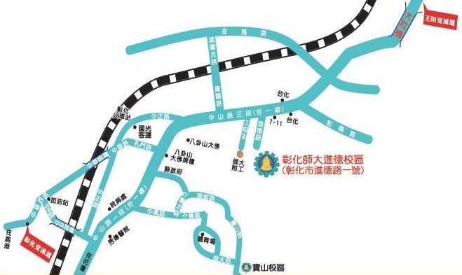

進德校區交通指南：
鐵公路：
從彰化火車站搭乘「彰化客運」，「台中客運」102路線，「台汽客運」往台中，大甲或是埔里方向的班車，於彰化師範大學下車，步行約五分鐘，即可抵達。
中山高速公路：
1.彰化市以北者，經高速公路南下，下王田交流道，經大肚橋，台化工廠左轉進德路，即可抵達。
2.彰化市以南者，經高速公路北上，下彰化交流道，沿中華西路、中華路、孔門路、中山路、右轉進德路，即可抵達。
國道三號高速公路：
由快官系統交流道(往彰化方向)下中彰快速道路(台74線)，至中彰終點右轉彰南路(台14線)，至中山路左轉，經台化工廠，左轉進德路，即可抵達。
高鐵：
臺灣高鐵台中站下車，轉搭「台中客運」102(白)路線、101路線，「彰化客運」台中-鹿港路線，「員林客運」台中-西港路線、台中-西螺路線，於彰化師範大學下車，步行約五分鐘，即可抵達。(註：以上資訊若有異動，以高鐵車站現場公告為準)。
【校園導覽圖】
